Вивчення іноземних мов сьогодні – ключ до успіху завтра

«Знання однієї мови дозволяє
ввійти в коридор життя, знання двох мов – відкриває вам усі двері у цьому коридорі»

Френк Сміт, канадський психолінгвіст

Чи потрібно вивчати іноземні мови? Риторичне питання, відповідь – «так». Спілкуватися іноземними мовами у сучасному полікультурному світі, послуговуватися ними для задоволення професійних потреб є вимогою сьогодення. Чільне місце в формуванні особистості, яка володіє іноземною мовою, посідає школа. Спектр іншомовної шкільної освіти Чернігівської області складається з англійської, німецької, французької, польської та іспанської мов, які вивчаються як перша та друга іноземна мова.
Протягом січня - лютого 2023 року тридцять п’ять здобувачів освіти (9 клас ‒ десять, 10 клас ‒ десять, 11 клас ‒ п’ятнадцять) із 8 територіальних громад області, 3 закладів обласного підпорядкування та 1 приватного закладу освіти демонстрували свої знання іноземних мов. Представники 12 команд узяли участь у ІІІ (обласному) етапі Всеукраїнських учнівських олімпіад із англійської та німецької мов.
- Які ж особливості проведення ІІІ етапу Всеукраїнських учнівських олімпіад із іноземних мов у 2022/2023 навчальному році?
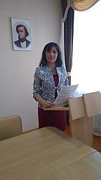
Британ Юлія Володимирівна, доцент кафедри філологічних дисциплін та методики їх викладання Чернігівського обласного інституту післядипломної педагогічної освіти імені К.Д Ушинського, кандидат педагогічних наук, голова журі ІІІ (обласного) етапу Всеукраїнської учнівської олімпіади з англійської мови:
- Цьогоріч ІІІ (обласний) етап Всеукраїнських учнівських олімпіад із іноземних мов був для нас своєрідним викликом (адже вперше ми проводили такий захід дистанційно) і, водночас, яскравим доказом зростання майбутньої інтелектуальної еліти нашої держави. Нам, дійсно, є ким пишатися.
- Які завдання мали виконати учасники?
- По-перше, мені хотілося б зазначити, що учні продемонстрували належний рівень підготування до участі в змаганнях.
Запропоновані здобувачам освіти компетентнісно зорієнтовані завдання укладено відповідно до рекомендацій Міністерства освіти і науки України та з урахуванням рівня складності завдань ІV етапу Всеукраїнських учнівських олімпіад із іноземних мов.
По-друге, було лише два тури «Читання», «Творча письмова робота». Тури з усного мовлення та аудіювання не проводилися.
Перевірка рівня сформованості навичок розуміння текстів художнього та публіцистичного жанрів здійснювалася на основі завершених за сюжетом та змістом творів (у кожному класі ‒ по 4 тексти). Учасники олімпіад виконували завдання, які передбачали встановлення відповідності, визначення правильності/неправильності твердження, вибір однієї правильної відповіді за тестом множинного вибору, заповнення пропусків реченнями або частинами речень згідно з контекстом.
Під час оцінювання письмових творчих робіт (есе) були враховані такі критерії, як: орієнтовний обсяг роботи, зовнішній вигляд і структура, повнота розкриття змісту, лексична насиченість, рівень розвитку лінгвістичної компетентності (орфографія, морфологія, синтаксис), оригінальність твору.
- А хто оцінював роботи учасників?
- Професійне журі, до складу якого ввійшли двадцять два науково-педагогічні працівники освітніх закладів Городнянської, Менської, Новобілоуської, Ріпкинської, Сновської територіальних громад, міста Чернігова, Ніжинського обласного педагогічного ліцею Чернігівської обласної ради, Комунального закладу «Чернігівський обласний науковий ліцей» Чернігівської обласної ради, Приватного підприємства «Приватний заклад освіти «МудрАнгелики», Ніжинського державного університету імені Миколи Гоголя, Національного університету «Чернігівський колегіум» імені Т.Г. Шевченка та Чернігівського обласного інституту післядипломної педагогічної освіти імені К.Д. Ушинського.
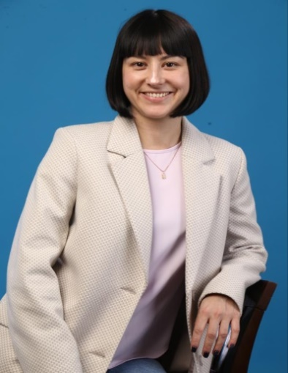
- Із якими завданнями туру «Читання» школярі впоралися, а які викликали утруднення?
Нестеренко Софія Анатоліївна, учитель англійської мови, заступник директора з навчально-виховної роботи Чернігівського ліцею № 32 Чернігівської міської ради Чернігівської області, старший викладач кафедри філологічних дисциплін та методики їх викладання Чернігівського обласного інституту післядипломної педагогічної освіти імені К.Д. Ушинського, член журі ІІІ (обласного) етапу Всеукраїнської учнівської олімпіади з англійської мови:
- Конкурсанти достатньо успішно виконали завдання щодо визначення правильності/неправильності тверджень.
Складнощі викликало завдання, що передбачало заповнення пропусків реченнями або змістовими частинами. Найскладнішими виявилися завдання з вибору однієї правильної відповіді із запропонованих.

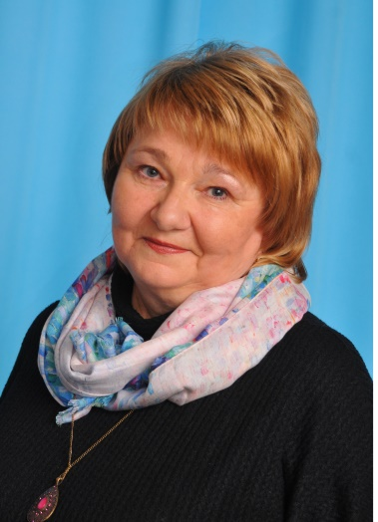
- Чи складно було оцінювати роботи туру «Творча письмова робота»?
Блажко Марія Іванівна, доцент кафедри прикладної лінгвістики факультету іноземних мов Ніжинського державного університету імені Миколи Гоголя, кандидат філологічних наук, член журі ІІІ (обласного) етапу Всеукраїнської учнівської олімпіади з німецької мови:
- Так, це велика відповідальність, і від того, наскільки якісно члени журі виконають свою роботу, залежить результат, який отримають учасники.
– То чи з усім впоралися школярі?
- Звісно ж, з усім.
– Отже, роботи бездоганні?
– Ні. Учителям, є над чим працювати. Я можу виокремити типові помилки: орфографічні, морфологічні (неправильне вживання часових форм дієслів, форм множини іменників, прийменників, артиклів), функціональна лексична невідповідність, синтаксичні та пунктуаційні (некоректна побудова порядку слів у реченні та вживання розділових знаків згідно з нормами рідної мови), стилістичні (скорочення, що є непритаманними для стилю есе). Окрім цього, деяким учням бракувало логічності та послідовності аргументації викладу думок через недостатню кількість вживання зв’язних слів.
- Учасники ІІІ (обласного) етапу Всеукраїнської учнівської олімпіади з німецької мови вивчають цю мову як першу чи другу іноземну?
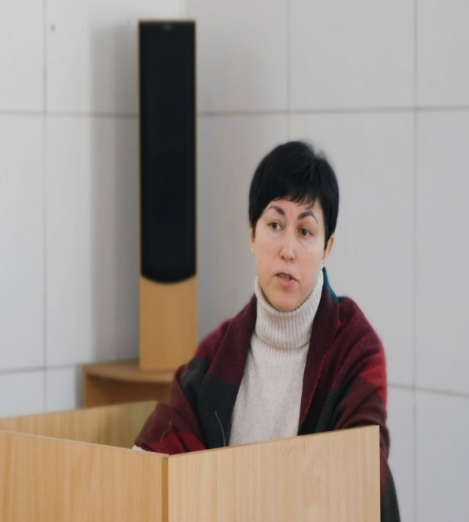
Удовиченко Надія Костянтинівна, доцент кафедри прикладної лінгвістики факультету іноземних мов Ніжинського державного університету імені Миколи Гоголя, кандидат педагогічних наук, голова журі ІІІ (обласного) етапу Всеукраїнської учнівської олімпіади з німецької мови:
- Переважна більшість учнів вивчають німецьку мову як другу іноземну. Рівень їхніх знань дає їм можливість брати участь у таких мовних змаганнях.
– Юліє Володимирівно, скільки юних філологів стали переможцями в цьому навчальному році?
- Вісімнадцять учасників отримали дипломи І-ІІІ ступенів, зокрема, І ступеня – п’ять, ІІ ступеня – сім, ІІІ ступеня – шість. Знавці англійської мови мають чотирнадцять дипломів, німецької – чотири.
– Чи могли б Ви назвати громади, а, можливо, й освітні заклади, де навчаються переможці?
- Безперечно, Бахмацька, Дмитрівська, Ічнянська, Менська територіальні громади, Ніжинський обласний педагогічний ліцей Чернігівської обласної ради, Комунальний заклад «Чернігівський обласний науковий ліцей» Чернігівської обласної ради, Приватне підприємство «Приватний заклад освіти «МудрАнгелики».
Ще варто зазначити, що здобувачі освіти Ічнянської гімназії імені Васильченка Ічнянської міської ради, Ніжинського обласного педагогічного ліцею Чернігівської обласної ради, Комунального закладу «Чернігівський обласний науковий ліцей» Чернігівської обласної ради отримали по три та п’ять дипломів.
- Які вони, наші переможці?
- Безумовно, закохані в іноземні мови, допитливі, наполегливі, творчі.

Знайомтеся:
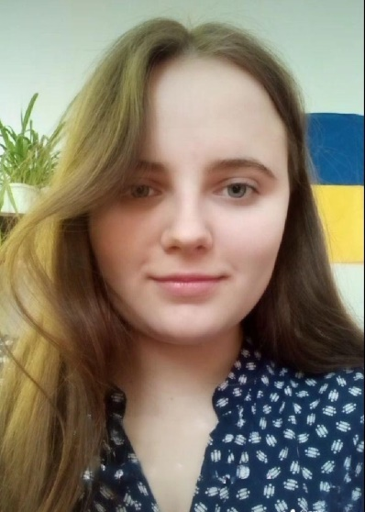
Ангеліна Попелюх, учениця 9 класу Менського опорного закладу загальної середньої освіти I-III ступенів ім. Т. Г. Шевченка Менської міської ради, переможець ІІІ (обласного) етапу Всеукраїнської учнівської олімпіади з англійської мови.
- Ангеліно, якими були твої перші кроки в опануванні англійської мови?
- Вивчати англійську мову, як і більшість моїх друзів, я почала ще в першому класі. Згадую як моя вчителька проговорювала слова англійською, а ми повторювали їх за нею. Тоді я ще не розуміла, навіщо мені це знадобиться в майбутньому. Однак, із роками моя цікавість до англійської мови тільки збільшувалась.
- Чим тебе привабила ця мова?
- Я завжди любила досліджувати нові слова та граматичні конструкції. Вірю, що вивчення іноземної мови є процесом безперервного навчання та самовдосконалення в усіх сферах нашого життя, тому завжди намагаюся покращувати свої навички: читаю книги, переглядаю фільми та інтерв’ю з відомими людьми, спілкуюся з носіями мови в соціальних мережах.
У світі, де глобалізація стає все більш важливою, вивчення англійської мови є необхідністю. Це може допомогти нам зрозуміти інші культури, розширювати власні можливості. Я впевнена, що вивчення іноземних мов – інвестиція в наше майбутнє, яка принесе багато користі й задоволення.
- Як ти зрозуміла, що хочеш брати участь в інтелектуальних змаганнях?
- Бажаючи отримати об’єктивну оцінку своїх знань, я брала участь в онлайн-олімпіадах, а згодом — у Всеукраїнських учнівських олімпіадах. Відмінні результати мотивували мене й далі вдосконалювати свій рівень володіння мовою. Через деякий час я вже учасниця III етапу Всеукраїнської учнівської олімпіади.
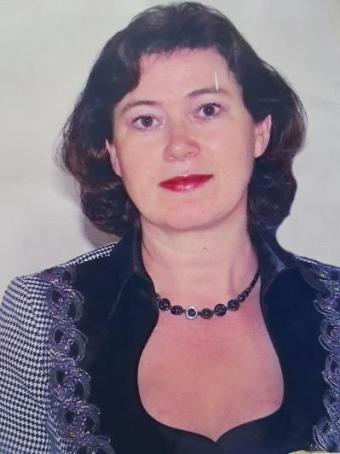
Алла Олексіївна Перетятько, учитель англійської мови Менського опорного закладу загальної середньої освіти ім. Т.Г. Шевченка Менської міської ради.
– Алло Олексіївно, якою є Ваша учениця?
– Ангеліна дуже цілеспрямована особистість. Дівчина має гарні природні здібності до навчання, допитлива та старанна. Успіхи у вивченні англійської мови – це результат щоденної копіткої праці. Ангеліні цікаве все: і завдання з читання, і написання творів. Особливий інтерес викликають завдання з аудіювання: автентичні тексти, фрагменти з кінофільмів і звичайні навчальні тексти. Вона активно працює на уроках і в позаурочний час. Старанно опрацьовує кожну тему, любить висловлювати власну думку стосовно різних проблемних ситуацій. Наполеглива праця дає гарні результати.
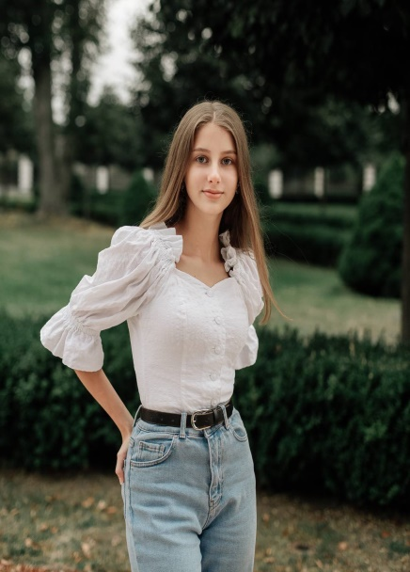
Ольга Шимко, учениця 11 класу Ніжинського обласного педагогічного ліцею Чернігівської обласної ради, переможець ІІІ (обласного) етапу Всеукраїнської учнівської олімпіади з німецької мови.
– Олю, у майбутньому, чи є іноземна мова в твоєму житті?
– Так, тому я наполегливо працюю не лише на заняттях із англійської та німецької мов у ліцеї, а й додатково займаюся цими мовами.
– Чи вистачає часу на інші захоплення?
– Намагаюся знайти вільну хвилину для астрології, мені цікаво складати гороскопи.

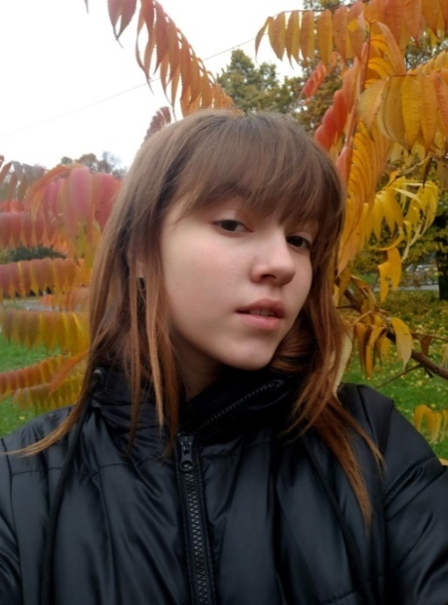
Поліна Косаківська, учениця 10 класу Ніжинського обласного педагогічного ліцею Чернігівської обласної ради, переможець ІІІ (обласного) етапу Всеукраїнської учнівської олімпіади з німецької мови.
– Поліно, ти постійно займаєшся німецькою мовою? – Так, я читаю книжки, дивлюся фільми, слухаю пісні німецькою мовою. Це допомагає мені удосконалювати свої знання.
– Чим ти захоплюєшся крім німецької мови?
– Музикою, я граю на бандурі, а ще піклуюся про двох домашніх улюбленців.
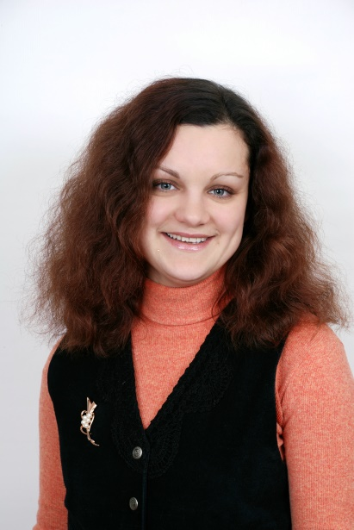
Наталія Миколаївна Фесенко, учитель німецької мови Ніжинського обласного педагогічного ліцею Чернігівської обласної ради:
– Наталіє Миколаївно, чим вирізняються Оля та Поліна серед Ваших учнів?
– Варто відмітити їхню впевненість у власних силах, розсудливість, ерудованість та бажання постійно розвиватися.
Ольга підтримує дружні стосунки з однокласниками, бере активну участь у роботі ліцейського самоврядування, оскільки володіє лідерськими якостями.
Поліна завжди готова допомогти та підтримати однокласників.
– Пані Наталіє, у чому вбачаєте свою професійну місію?
– Сформувати усвідомлену мотивацію учнів до потреби у вивченні іноземної мови, допомогти повірити у власні сили, викликати бажання навчатися протягом усього життя.

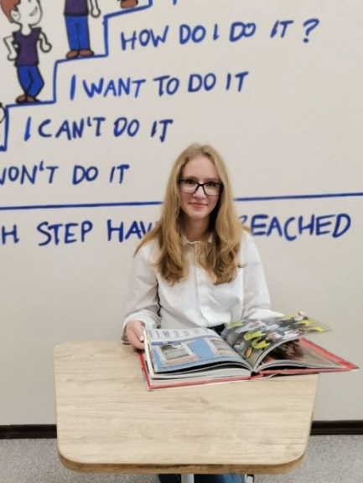
Катерина Сергеєнко, учениця 9 класу Приватного підприємства «Приватний заклад освіти «МудрАнгелики», переможець ІІІ (обласного) етапу Всеукраїнської учнівської олімпіади з англійської мови.
– Катю, уявімо, що ти маєш заповнити анкету для участі у міжнародному конкурсі з англійської мови. Що б ти написала?
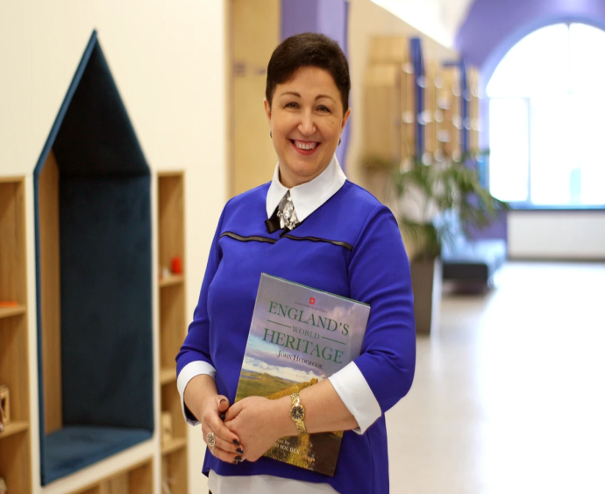
– Люблю англійську мову, докладаю багато зусиль, щоб її опанувати, із задоволенням долучаюся до участі в різноманітних змаганнях. Я – оптимістка. Обожнюю проводити час із друзями, подорожувати.

Наталія Вікторівна Юзефович, учитель англійської мови Приватного підприємства «Приватний заклад освіти «МудрАнгелики».
– Наталіє Вікторівно, на Вашу думку, що сприяє вмінню вільно спілкуватися іноземною мовою?
– Складників є багато, у своїй роботі активно застосовую проєктні методики та освітні інструменти критичного мислення.

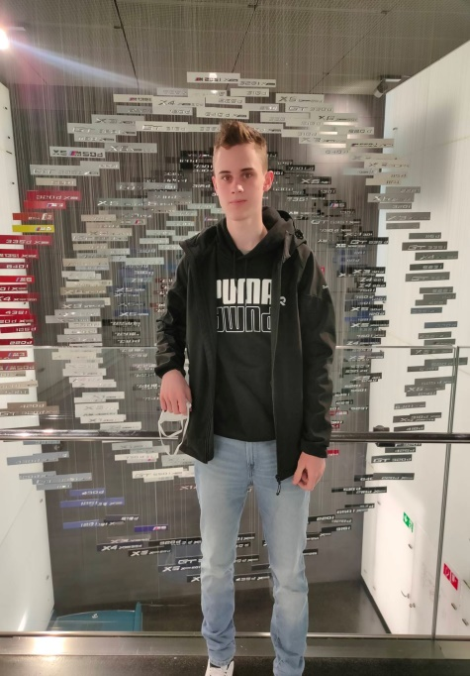
Валерій Якимець, учень 11 класу Комунального закладу «Чернігівський обласний науковий ліцей» Чернігівської обласної ради, переможець ІІІ (обласного) етапу Всеукраїнської учнівської олімпіади з німецької мови.
– Валерію, ти навчаєшся в науковому ліцеї, який профіль ти вибрав?
– Фізико-математичний, із поглибленим вивченням природничо-математичних дисциплін.
– Чому не філологічний?
– Я люблю читати наукову літературу, мене цікавить програмування.
– Чи залишається час на опанування іноземної мови?
– Так, і не тільки німецької, а й англійської мови.
– Чим ти захоплюєшся?
– Люблю активні види спорту, зокрема велоспорт та велоподорожі, катання на ковзанах, горних лижах. Захоплююсь шахами.
– Якби твої вчителі розповіли про тебе, на твою думку, щоб вони сказали?
– Думаю, що я вмію логічно висловлювати свої думки. Завжди маю власну позицію. Уважний та допитливий на уроках, свідомо сприймаю навчальний матеріал, швидко його осмислюю. Можу захопитися творчою справою та працювати в команді.
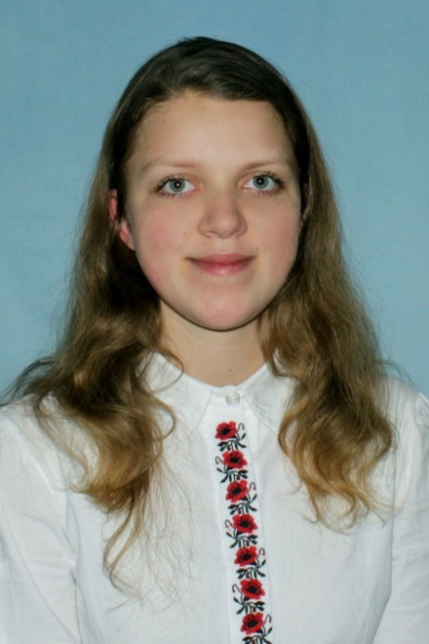
Юліана Кардаш, учениця 11 класу Комунального закладу загальної середньої освіти І-ІІІ ступенів «Варвинський ліцей № 2» Варвинської селищної ради Прилуцького району Чернігівської області, переможець ІІІ (обласного) етапу Всеукраїнської учнівської олімпіади з англійської мови.
– Юліано, ти декілька років поспіль ставала переможцем обласного етапу, це була твоя мрія – перемогти?
– Моя дитяча мрія – опанувати та знати досконало англійську мову, бо це одна з найпоширеніших мов світу, яка давно має статус міжнародної.
– Хто допомагає тобі втілювати цю мрію в життя?
- Із перших кроків зі мною Никоненко Тамара Петрівна, учитель англійської мови. Вона не тільки навчає розуміти текст та пояснює тонкощі англійської граматики, а й зацікавлює мене цим предметом, щоразу пропонуючи мені нові різнопланові матеріали. Саме Тамара Петрівна мотивувала мене взяти участь у предметній олімпіаді.
– Отже, тобі вистачає тих знань, які ти отримуєш на уроках англійської мови?
– Опанування шкільного курсу англійської мови недостатньо для ґрунтовного рівня володіння мовою. Протягом 9 та 10 класу я навчалася в українській онлайн-школі STUDY.UA з англійською мовою викладання. На другому році навчання була зарахована до американської онлайн-школи The Keystone School на курс «AP(R) Environmental Science» («Наука про довкілля»). Це мультидисциплінарний предмет, що поєднував науки природничого циклу (хімія, фізика, біологія та екологія) із деякими дисциплінами гуманітарного (економіка, політика). Навчальний курс сформував мою компетентність у сфері екології та вирішенні глобальних проблем у цій галузі. Я успішно завершила перший семестр, свідченням чого є сертифікат.
– Ти вже визначилася чи пов’язувати своє життя з англійською мовою?
– Наразі я систематично працюю з тестами ЗНО й готуюся до НМТ-2023 із англійської мови. Я ще не цілком визначилася у своєму виборі, проте розглядаю варіант стати викладачем англійської мови. Англійська мова стала сенсом мого життя і моїм хобі.
– Юліє Володимирівно, вісімнадцять переможців серед тридцяти п’яти – це, на Вашу думку, багато чи мало?
- Це, майже, половина учасників!
Безперечно, чим якісніше підготування до участі у змаганні, тим кращий результат. За кожним прізвищем учня чи учениці стоїть кропітка, щоденна праця вчителя. По праву цю перемогу сьогодні розділяють:
Бойко Наталія Михайлівна, Галіч Алла Володимирівна, учителі англійської мови Ічнянської гімназії імені Васильченка Ічнянської міської ради;
Дуб’янська Олена Григорівна, учитель англійської мови Бахмацького ліцею № 1 Бахмацької міської ради Чернігівської області;
Малецька Яна Петрівна, учитель німецької мови Кропивненського ліцею Дмитрівської селищної ради Чернігівської області;
Никоненко Тамара Петрівна, учитель англійської мови Комунального закладу загальної середньої освіти І-ІІІ ступенів «Варвинський ліцей № 2» Варвинської селищної ради Прилуцького району Чернігівської області;
Новицька Тетяна Вікторівна, Сібіль Ніна Володимирівна, учителі англійської мови, Ушакова Людмила Іванівна, учитель німецької мови Комунального закладу «Чернігівський обласний науковий ліцей» Чернігівської обласної ради;
Павлюк Лариса Миколаївна, Петренко Лариса Іванівна, учителі англійської мови, Фесенко Наталія Миколаївна, учитель німецької мови Ніжинського обласного педагогічного ліцею Чернігівської обласної ради;
Перетятько Алла Олексіївна, учитель англійської мови Менського опорного закладу загальної середньої освіти І-ІІІ ступенів ім. Т.Г. Шевченка Менської міської ради;
Тужик Ольга Михайлівна, учитель англійської мови Опорного закладу Менська гімназія Менської міської ради;
Юзефович Наталія Вікторівна, учитель англійської мови Приватного підприємства «Приватний заклад освіти «МудрАнгелики».
– Софіє Анатоліївно, які Ваші враження від олімпіади?
– Сьогодні ми живемо й працюємо в період воєнного стану, що зумовило створення нестандартних умов проведення олімпіад. Сила й міць нашого суспільства, його прагнення до виховання освіченого молодого покоління, що боронитиме Україну на всіх фронтах, зокрема, й на освітньому, викликає повагу. Цьогорічні інтелектуальні змагання є ще одним доказом незламності нашої нації. Роботи учнів відображали реалії сьогодення та любов до Батьківщини.
Бажаю учням, моїм колегам-освітянам не зупинятися на досягнутому та здобувати неодноразові феєричні перемоги!

